|  |  |
| --- | --- |
| **ID** | 001 |
| **Funcionalidade** | Comprar -> Carros usados e seminovos |
| **Cenário** | Validar campos de tela e botão “carros usados e seminovos”  Usuário: não logado |
| **Caso de Teste** | Validar campos de tela e botão “carros usados e seminovos” |
| **Data** | 18/12/2020 |
| **Status** | PASSED |
| **Tester** | Edilson |

1) Na página inicial clicar em “comprar”

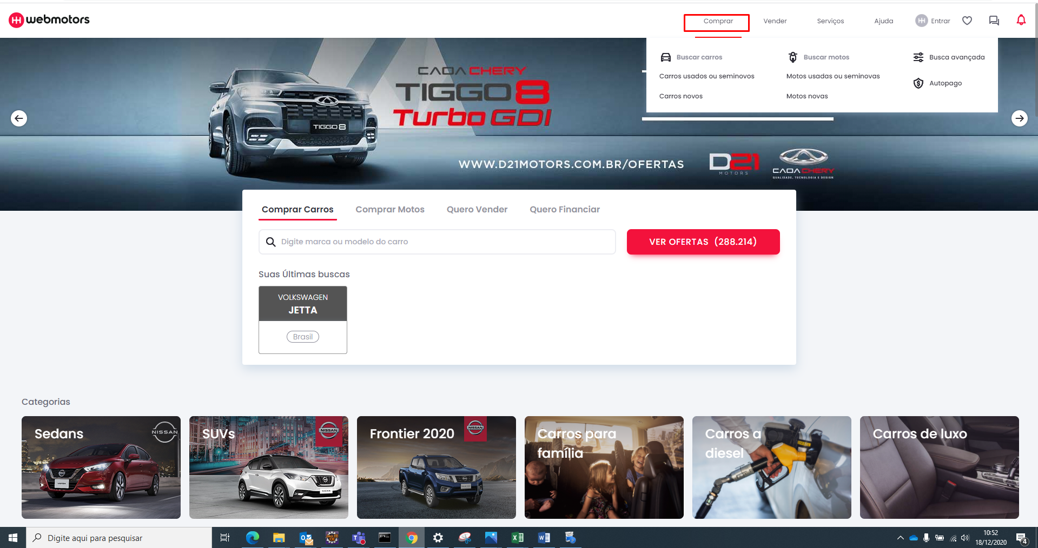

2) No menu abaixo clicar em “Carros usados ou seminovos”

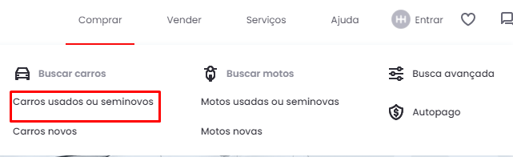

3) Redirecionado para a página “Carros usados e seminovos em todo Brasil”

